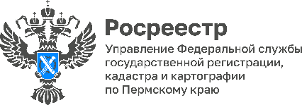
ПРЕСС-РЕЛИЗ

Почему земельный участок не отображается на публичной кадастровой карте - Росреестр разъясняет

В Чернушинский межмуниципальный отдел Управления Росреестра по Пермскому краю поступил вопрос: «Почему мой земельный участок не отображается на карте НСПД?».
На вопрос отвечает начальник Чернушинского межмуниципального отдела Управления Росреестра по Пермскому краю Римма Зарипова.
Публичная кадастровая карта на Единой цифровой платформе «Национальная система пространственных данных» отображает только те земельные участки, которые внесены в базу Единого государственного реестра недвижимости (ЕГРН) с определёнными границами.
Если границы интересующего земельного участка не установлены, т.е. межевание не проводилось, то контур участка будет отсутствовать на карте либо будет показан галочкой в любом месте кадастрового квартала, где он фактически расположен. В параметрах информации об объекте будет стоять запись «Без координат границ» и указана «Площадь декларированная».

Как это исправить?
Собственнику участка необходимо обратиться к кадастровому инженеру для проведения замеров и подготовки межевого плана.
С информацией о кадастровых инженерах можно ознакомиться на официальном сайте Росреестра https://rosreestr.gov.ru в разделе «Услуги и сервисы – Сервисы – Реестр кадастровых инженеров».
После завершения межевания владельцу земельного участка нужно подать заявление в Росреестр для учета изменений в сведениях ЕГРН, приложив межевой план.
Заявление подаётся онлайн на портале «Госуслуги» или в любом офисе МФЦ.
Также с заявлением может обратиться кадастровый инженер, если такая возможность предусмотрена договором подряда на выполнение кадастровых работ.

Важно знать:
Если границы земельного участка не отображаются на карте, это не лишает вас права собственности. Но продать такой участок будет невозможно. Отсутствие точных границ может привести к спорам с соседями, несёт риск неверного определения кадастровой стоимости и, как следствие, неверного расчёта налога на земельный участок.

Об Управлении Росреестра по Пермскому краю
Управление Федеральной службы государственной регистрации, кадастра и картографии (Росреестр) по Пермскому краю осуществляет функции по государственному кадастровому учету и государственной регистрации прав на недвижимое имущество и сделок с ним, государственного мониторинга земель, государственному надзору в области геодезии, картографии и земельному надзору, надзору за деятельностью саморегулируемых организаций кадастровых инженеров и арбитражных управляющих. Руководитель Управления Росреестра по Пермскому краю – Лариса Аржевитина.
Контакты для СМИ
Пресс-служба Управления Федеральной службы
государственной регистрации, кадастра и картографии (Росреестр) по Пермскому краю

+7 (342) 205-95-58 (доб. 3214, 3216, 3219)
614990, г. Пермь, ул. Ленина, д. 66/2
press@r59.rosreestr.ru
https://rosreestr.gov.ru/

ВКонтакте:  https://vk.com/rosreestr_59 | Телеграм:  https://t.me/rosreestr_59
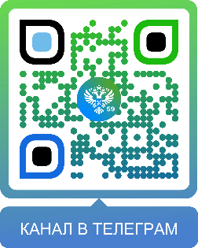
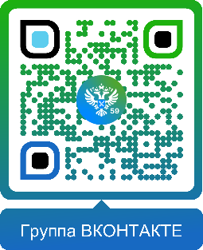

Одноклассники:  https://ok.ru/rosreestr59 | Рутуб:  https://rutube.ru/channel/30420290
